Справка по программе ProcessGraph версии 1.8.
- Программа представляет собой библиотеку функций для среды OriginC с графическим интерфейсом в виде таблицы, предназначенной для ввода входных параметров.
- Программа состоит из двух файлов: библиотеку функций «ProcessGraph_v18.c», написанную на языке Origin C; и проект OriginPro «ProcessGraph_v18.opj», содержащий таблицу-интерфейс.
- Программа совместима с OriginPro 8 и более поздними версиями.
- Программа не оптимизирована. После построения большого числа графиков Origin начинает сильно тормозить. Рекомендуется после каждого построения дюжины и более графиков сохранять проект и перезапускать OriginPro.
- Внимание, баг! Вставка текстовой строки с номером “выстрела” происходит в произвольной точке графического окна.
- В версии 1.5 добавлена возможность построения на одном графике кривых по данным, расположенным в разных трехмерных таблицах (WorksheetPage).
Возможности программы.
Программа предназначена для быстрого создания большого множества однотипных двумерных графиков по заранее созданному шаблону из данных, находящихся в формате таблицы OriginPro. Для построения кривой необходим столбец с данными, помеченными, как «Y». При наличии столбца «X» справа от столбца «Y» будет построена кривая функции Y(X), при этом эти два столбца могут быть разделены любым количеством столбцов «Y» (для всех них отсчеты по оси «x» будут одинаковы). Если же справа от столбца «Y» нет ни одного столбца «X», то будет построена кривая Y(n), где n – это номер строки в таблице.
Программа создавалась для получения графического представления данных, полученных с цифровых осциллографов и сохраненных в виде таблицы (например файлы с расширением «.csv»). После импорта данных из файлов в среду OriginPro получается трехмерная таблица (WorksheetPage) с количеством двухмерных страниц (Datasheet) равным количеству файлов, которое обычно равно количеству проведенных экспериментов (“выстрелов” экспериментальной установки,- shoots), помноженному на количество осциллографов (OscCount), использованных при сборе данных (при условии, что данные с каждого осциллографа сохраняются отдельным файлом).
Важно: во всех «выстрелах», результаты которых занесены в WorksheetPage, количество datasheet (каждый из которых содержит данные из одного сохраненного файла) должно быть одинаковым, и располагаться они должны в строго определенной последовательности. Таким образом, к примеру, на первой странице каждого «выстрела» в четвертом столбце находятся данные тока, а на второй странице в шестом столбце – данные напряжения, и так для всех «выстрелов». В противном случае, начиная с «выстрела», в котором единообразие нарушается, графики будут строиться неверно. Если в WorksheetPage не хватает одной или нескольких страниц, то их следует заменить копиями таких же страниц (с тем же количеством и названиями столбцов) из другого «выстрела», при этом обнулив значения всех столбцов во избежание путаницы. Если таких «выстрелов» много, то можно распределить «выстрелы» по разным WorksheetPage так, чтобы в каждом из них содержались «выстрелы» с одинаковым количеством datasheet на каждый.
При импорте файлов .csv в среду OriginPro данные каждого файла сохраняются на отдельной странице (datasheet) при этом имя страницы и имя файла совпадают (при импорте с настройками по умолчанию). Имя страницы может содержать только буквы латинского алфавита и цифры (для нелокализованной версии OriginPro), не может превышать 32 символа и не может состоять только из цифр (в противном случае OriginPro автоматически заменяет первый символ имени буквой «A» либо следующей по алфавиту, если страница с таким именем уже существует). Рекомендуется привести имена файлов в соответствующий вид перед импортом данных. (Например: 0001 2012 04 06 osc1.csv, 0001 2012 04 06 osc2.csv, 0002 2012 04 06 osc1.csv, 0002 2012 04 06 osc2.csv и т.д.). Настоятельно рекомендуется в качестве первых четырех символов в имени файлов использовать четырехзначный порядковый номер «выстрела» (причину см. ниже).
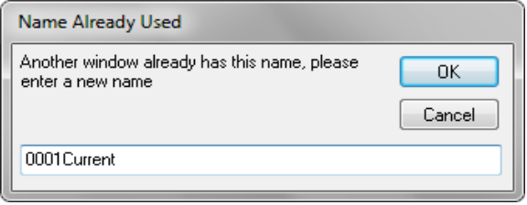Важно: при построении графиков первые четыре символа в имени каждого графического окна соответствуют первым четырем символам имени первой страницы «выстрела». Предполагается, что там находится четырехзначный порядковый номер «выстрела». За этим номером в имени графического окна идет постфикс, который указывается пользователем, единый для всех графиков, построенных программой. Т.к. имя всех окон в OriginPro, в том числе и графических, должно быть уникальным, если первые четыре символа в именах страниц с данными будут одинаковыми, то при построении каждого нового графика кроме первого Origin будет требовать ввести другое имя, что в значительной мере замедлит весь процесс.

Как пользоваться программой.
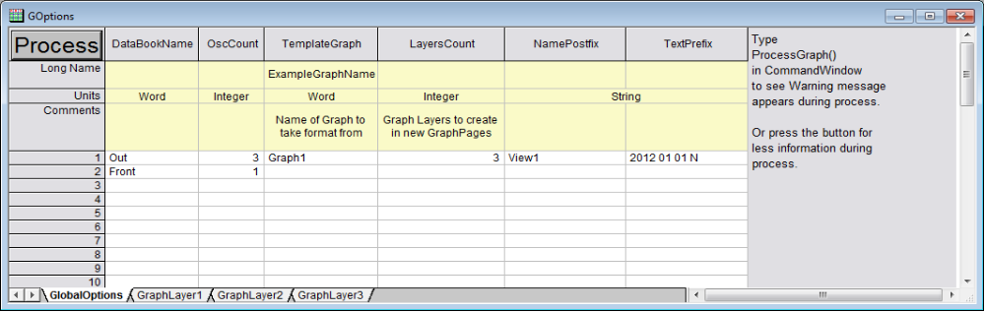
Интерфейс программы состоит из таблицы “GlobalOptions”, в которой вводятся основные параметры; нескольких таблиц “GraphLayer”, в которых вводятся параметры кривых отдельно по каждому слою графического окна; а также кнопки “Process”, запускающий процесс создания графиков. Также Процесс можно запустить в Command Window, введя название функции «ProcessGraph()», при этом в ходе выполнения программы при возникновении критических ошибок будут появляться соответствующие сообщения в форме диалоговых окон, а также при возникновении незначительных ошибок, которые не препятствуют выполнению программы, будут появляться соответствующие текстовые сообщения в окне Command Window. Если запускать Процесс кнопкой, то при возникновении каких-либо ошибок, программа будет сообщать только о критических.
DataBookName – здесь вводятся имена WorksheetPage с данными, по которым необходимо построить графики. Необходимо вводить свойство «Short Name», т.к. оно уникально для каждого окна в среде OriginPro, свойство «Long Name» тоже является именем окна, но оно не обязано быть уникальным, и не является указателем на данное конкретное окно. Имя окна можно посмотреть щелкнув правой кнопкой по строке заголовка и выбрав пункт «Properties».
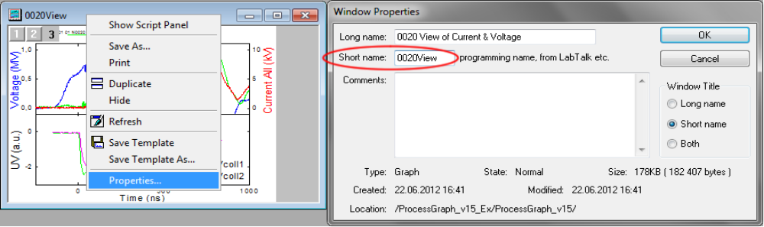
Если данные, по которым необходимо построить кривые графика, находятся в разных таблицах, то вводится несколько имен в столбик, при этом никаких лишних имен здесь быть не должно.
Как упоминалось выше, первые четыре символа имени графического окна берутся из имени первой страницы соответствующего выстрела. Здесь стоит отметить, что это относится к первому по списку WorksheetPage, имена страниц остальных отмеченных в этой колонке таблиц не используются, и приводить их к виду «ХХХХИмяСтраницы» (где XXXX – порядковый номер выстрела) не обязательно.
OscCount – здесь вводится количество листов с данными, приходящихся на каждый «выстрел» (количество использованных осциллографов).
Важно: для разных таблиц (WorksheetPage) число OscCount может различаться, но отношение общего количества листов таблицы к OscCount должно быть одинаково для всех таблиц, данные из которых используются в построении графиков, и равняться количеству «выстрелов».
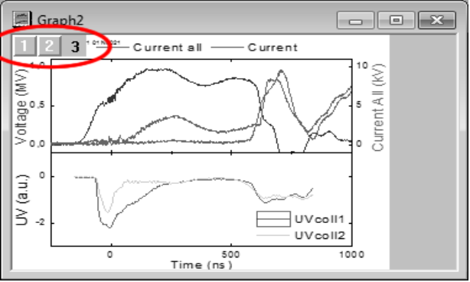TemplateGraph. Перед запуском процесса автоматического построения графиков, необходимо вручную создать первый график, который послужит шаблоном для создания остальных. Все подписи по осям, цвета, масштабы, положение элементов друг относительно друга в графических окнах, которые будут созданы программой, будут идентичны. В верхнюю строчку столбца TemplateGraph необходимо ввести имя («Short Name») графического объекта–шаблона.
Стоит отметить, что графическое окно в среде OriginPro может состоять из нескольких слоев. В каждом слое может быть построена всего одна координатная сетка, но на ней может быть отображено множество кривых разного цвета. Если в одном графическом окне необходимо построить рядом несколько кривых, у которых значения по осям сильно различаются, то необходимо строить их в отдельных слоях.
LayersCount – количество слоев графического окна, которые программа будет строить.
Важно: LayersCount не должно превышать количество слоев графика–шаблона (но может быть меньше). Также LayersCount не должно превышать количество страниц с именем «GraphLayerX» (где X – порядковый номер) таблицы GOptions, в каждом из которых находятся настройки соответствующего слоя графического окна.
NamePostfix – приставка, которая добавится к четырехзначному номеру в имени графического окна, при его создании программой. Строка не может содержать никаких символов, кроме букв латинского алфавита и цифр. Может быть пустой или состоять только из цифр. Не может превышать 20 символов при превышении длины, строка будет автоматически обрезаться при добавлении в имя графического окна.
TextPrefix. К каждому графическому окну, помимо элементов шаблона добавляется строка вида «TextPrefixXXXX», где ХХХХ – четырехзначный номер выстрела, который берется из имени графического окна, а TextPrefix можно задать. Можно использовать любые символы. Длина не ограничена, но все символы будут отображаться одной строкой, и могут не уместиться в графическом окне, если строка будет очень большой (шрифт Arial, размер 16, в одну строку умещается 80-90 символов). Данная строка необходима, чтобы информация о номере выстрела и параметрах эксперимента или дате его проведения всегда была на графике, чтобы, например, при вставке в MS Word (название графического окна теряется при вставке) была возможность узнать к какому эксперименту относятся данные графики.
GraphLayer# содержит настройки графического слоя с соответствующим порядковым номером. Чтобы добавить новую страницу GraphLayer, необходимо щелкнуть правой кнопкой мыши по названию одной из уже существующих страниц и выбрать «Duplicate Without Data». На странице GraphLayer необходимо указать из каких столбцов следует брать данные для конкретной кривой графика-шаблона, расположенной на слое с данным номером.
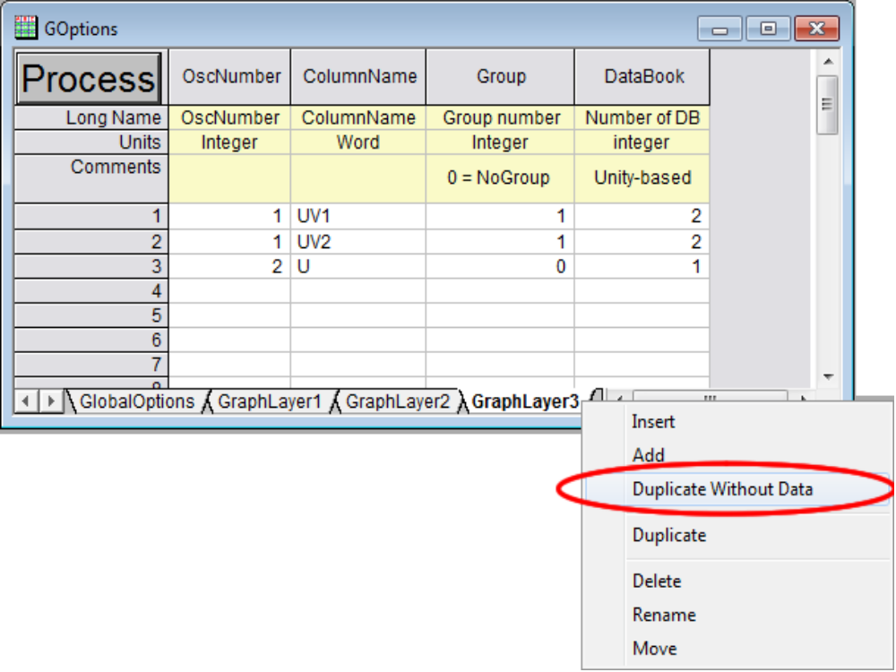

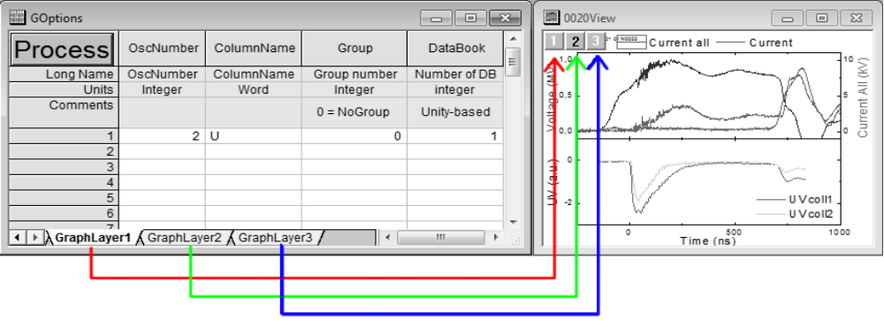
OscNumber – порядковый номер страницы (осциллографа) в пределах одного «выстрела», на которой находятся данные (начинается с единицы), по которым необходимо построить кривую.
Если в графическом слое шаблонного графика присутствует несколько кривых, то в первой строке указываются значения для первой кривой, во второй строке – для второй кривой и тд. OcsNumber не должен превышать OscCount для таблицы, номер которой указан в столбце DataBook (см. ниже).
Ниже приведен пример, в котором данные для графика берутся из двух таблиц. В таблице «Out» на каждый выстрел приходится по три страницы с данными, в таблице «Front» – по одной странице на каждый выстрел.
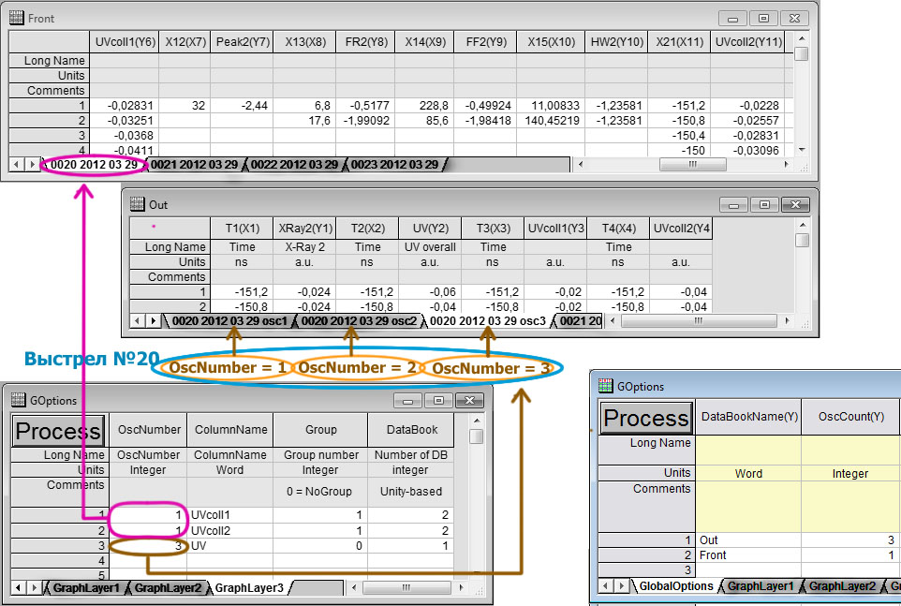

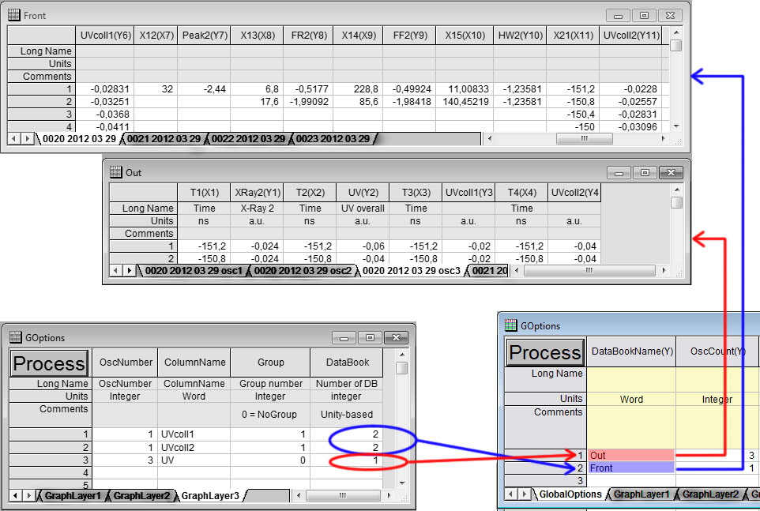

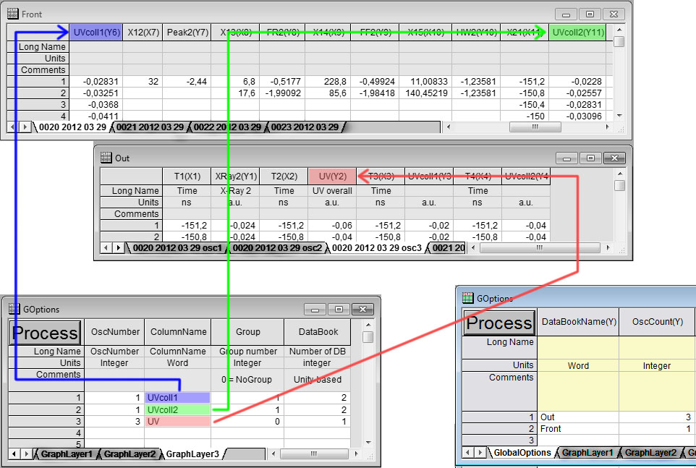

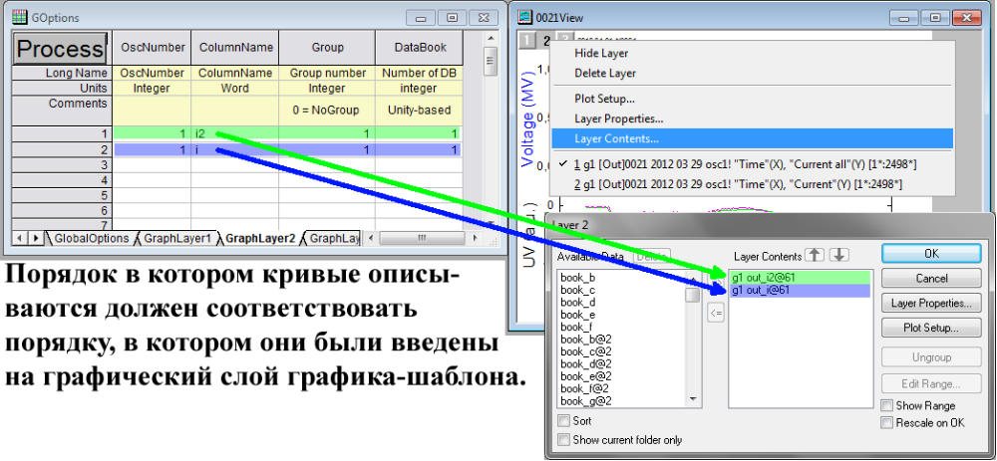
ColumnName – имя (Short Name) столбца с данными.
Group – если на графике-шаблоне несколько кривых объединены в группы, то здесь это также необходимо указать. В графическом окне в группу можно объединить только соседние кривые, также и здесь в группу можно объединить только соседние строки поставив на них в поле Group одинаковые числа, отличные от нуля (числовое значение числа значения не имеет). Если объединение не нужно, ставится ноль. Например, если значения столбца Group будут выглядеть следующим образом: [1] [1] [0] [0] [1] [1], то при создании графического слоя в нем будут присутствовать две группы по две кривые в каждой и еще две кривые вне групп.
DataBook. При вводе имен таблиц с данными (WorksheetPage) на странице GlobalOptions в столбце DataBookName им присваиваются порядковые номера, начиная с единицы. Здесь же в поле DataBook необходимо ввести номер той строки столбца DataBookName, на которой находится имя таблицы, в которой находятся данные кривой графика (т.е. столбец с именем, указанным на этой же странице и в этой же строке, в столбце ColumnName).
Отличия версии ProcessGraphRepeat_v18.
- Программа предназначена для построения однотипных графиков и может использовать семейство столбцов с данными, расположенных на одном листе таблицы с одинаковым именем, но разным индексом (например, Amplitude, Amplitude2, Amplitude3, …, Amplitude278,…).
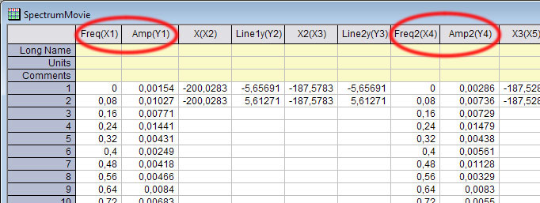
Рис. 1 Пример семейства столбцов с данными, расположенных на одной странице таблицы.
Такой тип данных здесь и далее будет называться семейством столбцов. Остальные стобцы, представленные в единственном экземпляре на странице таблицы будут называться простыми (одиночными) столбцами.
ProcessGraphRepeat_v18 предназначена в первую очередь для работы в паре с программой FFT_Process.
- На страницах настроек GraphLayer в каждой строке необходимо указать, к какому типу данных (семейство столбцов или одиночный столбец) относится каждый столбец. Для этого в колонке «Repeats» укажите «0» для простых столбцов или «1» для семейства столбцов.
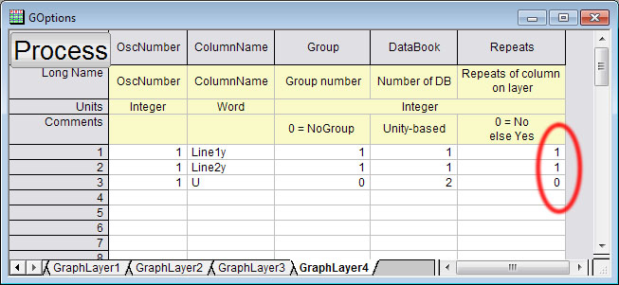
Рис. 2 Ввод типа дынных. "0" для одиночных столбцов и "1" для семейства столбцов.
- Программа запускается (после заполнения таблицы настроек) из Command Window командой
ProcessGraphRepeat2(Start_Index, Repeat_Count)
либо ProcessGraphRepeat4(Start_Index, Repeat_Count, Start_Shoot, Shoot_Count)
Программы различаются только количеством входных параметров:
  - Start_Index – индекс столбца, с которого надо начать процесс построения графиков. Индекс начинается с единицы. На Рис.1 для столбцов 'Freq' и 'Amp' индекс Start_Index = 1; для 'Freq2' и 'Amp2' индекс Start_Index = 2.
  - Repeat_Count – необходимое количество повторов. Будут построены графики для столбцов с данными, начиная с индекса Start_Index и заканчивая индексом (Start_Index+Repeat_Count). Чтобы построить графики для всех столбцов, начиная с Start_Index и заканчивая последним, поставьте Repeat_Count = –1.
  - Start_Shoot – выстрел, с которого необходимо начать построение графиков. Индекс начинается с еденицы.
  - Shoot_Count – количество выстрелов, по которым необходимо построить графики. Чтобы построить графики по всем выстрелам введите минус единицу (Shoot_Count = –1).
В общем случае будет построено Shoot_Count серий по Repeat_Count графиков. При большом значении Repeat_Count рекомендуется строить серии графиков по каждому выстрелу отдельно.
- Число выстрелов берется исходя из количества слоев в первой указанной таблице данных и количества слоев, принадлежащих одному выстрелу (количество осциллографов). Число выстрелов в других таблицах может превышать количество выстрелов в первой таблице, такие «лишние» страницы таблицы будут исключены из процесса обработки.
- При запуске простого графопостроения командой ProcessGraph() столбец «Repeats» не используется, и, соответственно, его не нужно заполнять.

